Размер: 68/74 (80/86).

Цифры, приведенные в скобках, касаются большего размера Если дана только одна цифра,то она касается обоих размеров.

Материал: ок. 300 (350) г шерстяной пряжи (165 м в мотке по 50 г) цвета мяты, спицы № 2 и 3, спицы с короткой леской № 1 вспомогательная спица, крючок № 2, три пуговицы, 50 см резинки.шир. 2 см.

Резинка на спицах № 2: 1 лиц.п., 1 изн.п. попеременно.

Другая резинка и остальные узоры — на спицах № 3.

Изнаночная гладь: в нечетных рядах — изн.п., в четных лиц.п.

Французская вязка: в.нечдтных и четных рядах — лиц.п

Узор ромбами на 20 п.: выполнять по схеме. Нарисованы и четные, и нечетные

ряды. Повт. 20 п. и 22 р.

Двойная рисовая вязка: 1 р.: 1 лиц.п., 1 изн.п попеременно. 2 р.: и все четные

ряды: как смотрит вязка. 3 р.:- 1 изн.п., 1 лиц.п. попеременно. Повт. 1-4 р.

Образец плотности: 29 п. х 35 р. = 10 х 10 см.

Пуловер

Спинка: набрать 70 (78) п. и провязать 3 см резинкой. В последнем ряду прибавить

равномерно 12 п. = 82 (90) п. Затем вязать узором ромбами. Для большего размера

дополнить каждый узор с обеих сторон 1 изн.п., таким образом, чтобы между кромками помещалось для обоих размеров 4 узора. На высоте 23 (25) см = 80 (86) р. закрыть На вырез горловины средние 20 п. и обе стороны заканчиваем отдельно. На закругление выреза закрываем в каждом 2 р. 1 х 4, 1 х 3 п. Остальные 24 (28) п. закрыть на высоте 2 см выреза = 8 р.

Перед: выполнить как спинку но с застежкой и более глубоким вырезом горловины. Для этого закрываем на высоте 14 (16) см от резинки средние 6 п и обе стороны заканчивать отдельно. Через 5 см по вые. = 18 р. закрывать на вырез горловины в каждом 2 р. 1 х 4, 1 х 3, 2 х 2, 3 х 1 п. Остальные 24 (28) п. закрыть на высоте 6 см = 20 р. выреза горловины.

Рукава: Забрать 40 (44) п. и провязать 3 см резинкой. Затем вязать следующим образом: кр.п., 9 (11) п. изн.гладью, 20 п. узором ромбами, 9 (11) п. изн. гладью, кр.п. С обеих сторон прибавлять в каждом 3 р. 10 (с, х 1 и в каждом 2 р. 10 (15) х 1 п. = 80 (90)п. Прибавленные петли провязать изн. гладью. На высоте 15 (16) см = 52 (56) р. от резинки закрыть все петли.

Окончание: сшить швы, в боковых швах оставив сверху 14 (15,5) см для рукавов. Вшить рукава. Вокруг выреза набрать на спицы с леской 70 п. и провязать 3 см резинкой. На высоте 1,5 см вывязать на левой планке 3 петли для пуговиц. Для этого закрыть в нечетном ряду 2 п. и набрать их снова в следующем четном ряду. Заложить нижний край планки к себе и подшить, пришить пуговицы.

Ползунки

Левая штанинка: набрать 62 (68) п. и провязать-3 см резинкой. В последнем ряду

добрать равномерно 20 п. = 82 (88) п. Затем вязать: кр.п., 30 (33). п. двойной рисовой вязкой, 20 п. узором ромбами, 30 (33) п. двойной рисовой вязкой, кр.п. На вые. 10 (12) см = 36 (42) р. от резинки прибавить с обеих сторон в каждом 2 р. 9 х 1 п. = 10\*0 (105) п. 8 завершение закрывать с обеих сторон в каждом 2 р. 3 х 2, 1 х 3 п. = 82 (88) п. Вязать 13 (14) см = 46 (50) р. прямо. Далее вязать 4 см лицевой гладью (в нечатных рядах — . лиц.п., в четных — изн.п.) и закрыть петли.

Правая штанинка: выполнить как левую.

Окончание: сшить швы штанишек. Пояс сложить вдвое в середину и подшить. Втянуть резинку.

Чепчик: набрать 12 (14) п. и вязать двойной рисовой вязкой. В каждом 4 р. прибавлять 9 х 1 п. = 30 (32) п. На вые. 10 (11) см = 36 (38 см добрать с обеих сторон по 29 (32) п. -88 (96) п. Вязать прямо 7 см = 24 р. В завершение оставить незакрытыми в каждом 2 р 8 х 3 п. На вые. 4 5 см = 16 р. провязать все петли 6 р. французской вязкой и все петли закрыть.

Окончание: сшить швы сзади. По нижнему краю связать 1 р. ст. без н., 1 р. ст. с накидом, 1р ст без н и 1 р обратным ходом. В завершении продернуть через ряд столбиков с накидом свитый из ниток шнурочек дл. 1 м.

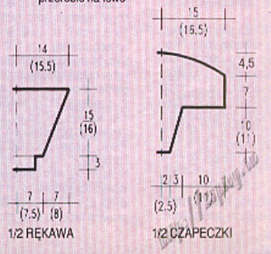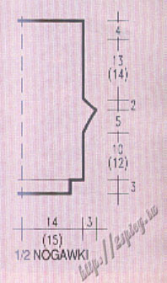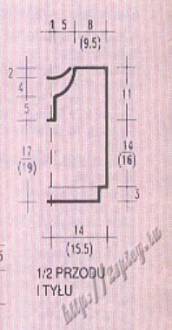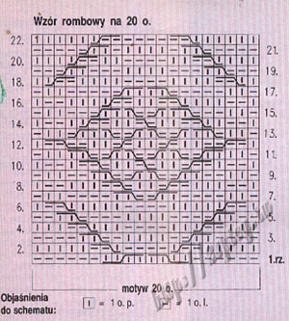

Узор ромбами на 20 п.

Объяснение к схеме:

— 1 лиц.п. В — 1 и- , п.

— 2 п. скрестить направо: 2 п. провязать перед 1 п. лицевой, затем 1 п. Довязать над ними лиц. и обе п. спустить со спицы.

связать перед 1 п. лиц., затем 1 п.

— 2 п. скрестить налево: 2 п. провязать-за 1 п. лиц., затем 1 п. провязать лиц. и обе п. спустить со спицы

— 2 п. скрестить налево (изн./лиц.): 2 п. провязать за 1 п. изн., затем 1п. провязать лиц. и спустить обе п. со спицы

— 2 п. скрестить направо (изн.): 2 п. провязать перед 1 п. изн., затем 1п. провязать изн. и спустить обе п. со спицы

— 2 скрестить налево (изн.): 1 п. провязать за 1 п изн., затем 1 п. провязать изн. и обе п. спустить со спицы

— 3 п. скрестить направо (лиц./изн.): 1 п. снять на вспом. спицу с изнанки работы, 2 лиц.п., п. с вспом. спицы провязать изн.

— 3 п. скрестить направо (изн./лиц.): 2 п. снять на вспом. спицу с изнанки работы, 1 лиц.п., п. со вспом. спицы провязать изн.

— 3 скрестить направо (изн.): 2 п. снять на вспом. спицу с изнанки работы, 1изн.п., п. со вспом. спицы провязать изн.

— 3 п. скрестить налево (изн./лиц.): 2 п. снять на вспом спицу с лица работы, 1изн. п., п. со вспом...спицы провязать лиц.

— 3 п. скрестить налево (лиц./изн.): 1 п снять на вспом. спицу спереди раб. ы, 2изн.п., п. со вспом. спицы провязать лиц.

— 3 скрестить налево (изн.): 2 п снять на вспом. спицу спереди работы. 2 п. изн., п. со вспом. спицы провязать — изн.

— 4 п. скрестить направо : 2 п снять на вспом. спицу с. изнанки работы, 2 лиц.п., п. со вспом спицы провязать лиц

— 4 п. скрестить налево: 2 п. снять на вспом. спицу спереди работы, 2 п.лиц., п. со вспом! спицы провязать лиц.

— 4 п. скрестить направо (изн.): 2 п. снять на вспом. спицу с изнанки работы, 2изн.п., п. с вспом. спицы провязать изн.

— 4 п. скрестить напево (изн): 2 л. снять на вспом спицу 1перед работой, 2 изн.п., п. с вспом спицы провязать изн.